Муниципальное бюджетное учреждение дополнительного образования

«Шемуршинская детская школа искусств»

Шемуршинского муниципального округа Чувашской Республики

ДОКЛАД

Тема: «Стили и направления в живописи»

подготовила

преподаватель ИЗО и ДПИ

Поликарпова Инна Владимировна

с . Шемурша 2023г.

Стили и направления в живописи
Стиль в изобразительном искусстве – отдельное направление, характеризующееся общими идеями, характерными приёмами, техниками выполнения. На формирование стилей оказывали влияние политика и экономика, идеология и религия. Поэтому каждый стиль можно рассматривать как представителя своего времени.
Существует просто огромнейшее разнообразие направлений и стилей в изобразительном искусстве. Зачастую они не имеют каких-либо выраженных границ и плавно могут переходить из одного в другой, при этом находясь в непрерывном развитии, противодействии и смешении. Большинство направлений в живописи сосуществуют одновременно именно по этой причине – «чистых стилей» практически не бывает, рассмотрим некоторые из них:

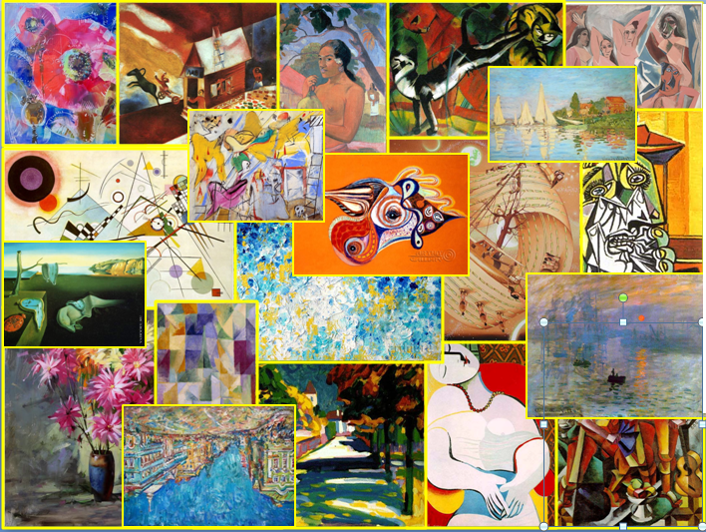
Импрессионизм (от франц. impressionisme и англ. impression в значении “впечатление”) — это одно из направлений в искусстве, которое зародилось во Франции примерно в конце 1860-х годов. Само название возникло после выставки в 1874 году, на которой продемонстрировали картину Клода Моне «Впечатление. Восходящее солнце», написанную в 1872. Кстати, она была украдена в 1985 году из парижского музея Мармоттан.
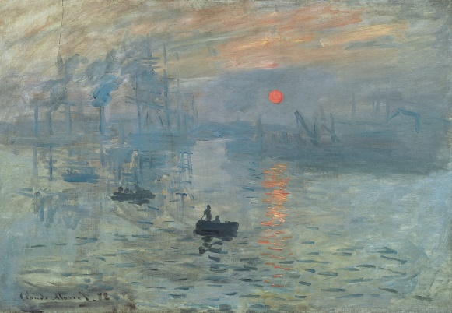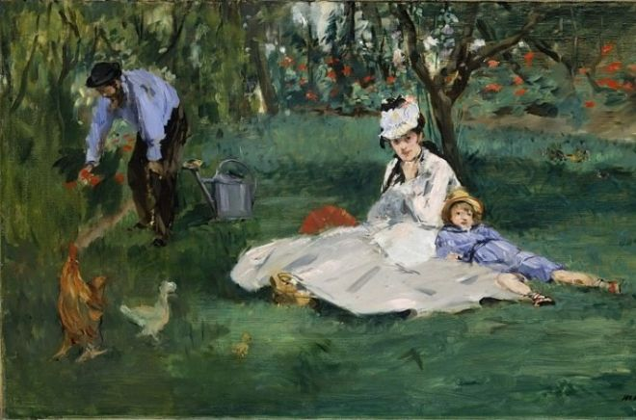
Клода Моне «Впечатление. Восходящее солнце Семья Моне в саду в Аржантёй", Эдуард Мане

Представители импрессионизма стремились непредвзято и наиболее естественно изобразить окружающий мир в его изменчивости и подвижности, чтобы передать свои мимолётные впечатления. Большое внимание здесь уделяли передаче света и цвета.
Пейзаж является наиболее типичной темой для импрессионистов, однако в своём творчестве представители данного стиля затрагивали и другие темы. К примеру, Дега изображал скачки, прачек и балерин, а Ренуар — очаровательных детишек. В пейзажах импрессионистов, создаваемых на свежем воздухе, обычный, будничный мотив зачастую преображается всепроникающим подвижным светом, который вносит в полотно ощущение праздничности. Кстати, во многих приёмах импрессионистского построения пространства и композиции чувствуется влияние японской гравюры, в особенности фотографии. Художники впервые создали многогранное полотно повседневной жизни современного города, изобразили уникальность его пейзажа, а также облик местных людей, их труда, быта и отдыха.
Импрессионисты никогда не стремились затрагивать острые социальные проблемы, философию или же эпатаж в творчестве, при этом сосредотачиваясь лишь на разных способах выражения впечатления от окружающей повседневности. Они хотят “увидеть мгновение” и показать это настроение.
Импрессионисты обращались также к бытовому жанру и портрету (Б. Моризо, Ренуар, Дега). Ню и бытовой жанр в импрессионизме очень часто переплетались с пейзажем. С начала 80-х гг. многие мастера этого стиля во Франции хотели видоизменить его творческие принципы. В 1990-х развивался период сложения стиля “модерн” и других направлений постимпрессионизма. В позднем импрессионизме появилось ощущение самоценности субъективной художественной манеры мастера, то есть нарастание декоративных тенденций.
Интересным фактом является то, что импрессионисты не планировали создавать свое художественное направление. Они лишь стремились отойти от академизма, предоставить живописи свежее дыхание и приблизить ее к реальности. Ведь, академизм стоял на основе того, что все великое уже создано художниками прошлых поколений и необходимо лишь подражать им и писать картины на мифологические, религиозные и исторические сюжеты.
Художники-импрессионисты
- Клод Моне
- Эдуард Мане
- Эдгар Дега
- Ренуар
- Берта Моризо
- Камиль Писсарро
Кубизм (от франц. cubisme, cube “куб”) – довольно популярное художественное направление начала ХХ века, основателями которого являются Жорж Брак и Пабло Пикассо. Термин «cubisme» возник после того, как некоторые искусствоведы начали делать критические замечания по поводу произведений Жоржа Брака. Художника обвиняли в том, что он сводит «фигуры, дома и города к кубам и разным геометрическим схемам».
Художественная концепция этого направления строилась на попытке найти самые простые пространственные формы и модели явлений и вещей, в которых могли бы выражаться многообразие и вся сложность жизни.
Очень часто кубизм называют примитивизмом, который воспринимает мир через разные формы геометрически правильных фигур. Свое вдохновение этот стиль брал в живописи Поля Сезанна, а также африканской скульптуры, под влиянием которой, собственно, и появились знаменитые «Авиньонские девицы» Пабло Пикассо в 1907 год

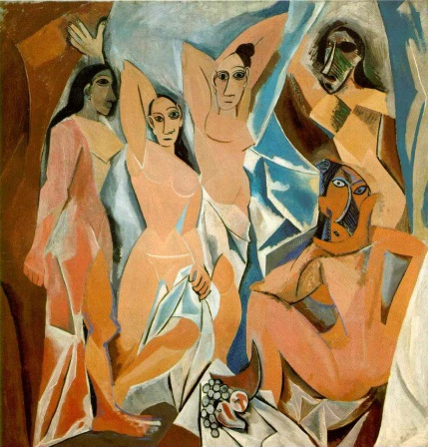
«Авильнонские девицы», Пабло Пикассо
В начале ХХ века многое изменилось, и в живописи произошла глобальная революция. Так, художники начали массово игнорировать условности реализма и академической школы, свободно экспериментируя с аппликацией, цветом, формой и иными выразительными средствами, в результате чего возникли модернистские направления в изобразительном искусстве, одним из которых стал кубизм.
История кубизма в живописи, как мы отметили выше, взяло свое начало от «Авиньонских девиц» легендарного Пабло Пикассо.
Фигуры девиц на данном полотне изображены достаточно контурно, перспектива и светотени отсутствуют, а задний фон раздроблен на небольшие осколки разной формы.
“Нам нужно рисовать то, что на лице, или что внутри его или же за ним?”
Пабло Пикассо
Сразу после завершения картины Пабло Пикассо познакомился с молодым, но уже успевшим показать довольно высокие результаты в фовизме (которое также является одним из модернистских направлений начала ХХ века), живописцем Жоржем Браком. Именно тогда они и стали основоположниками этого уникального направления в искусстве – кубизма.
“Живопись является гвоздём, на который я прикрепляю свои идеи”
Жорж Брак
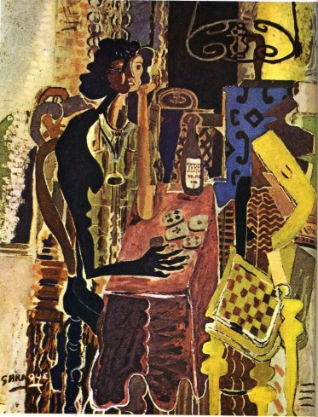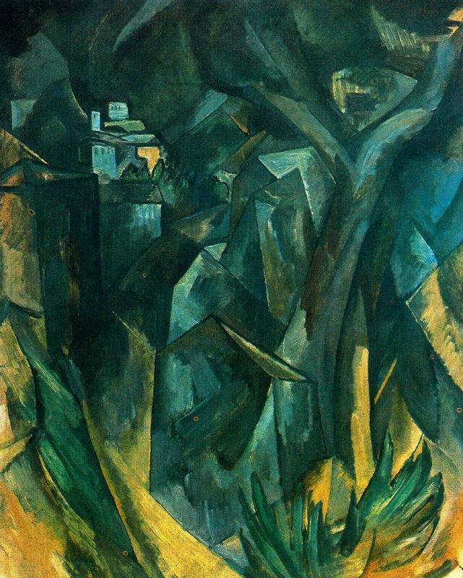
Жорж Брак « Пасьянс» Жорж Брак «Город на горе»
Художники кубизма
- Робер Делоне
- Анри Ле Фоконье
- Альбер Глез
- Жан Метценже
- Хуан Грис
- Франсис Пикабиа
- Фернан Леже
- Мари Лорансен

Реализм (от франц. realisme, от лат. realis “вещественный”) — направление в искусстве, которое в широком смысле означает правдивое, всестороннее, объективное отражение действительности различными специфическими средствами, которые присущи видам художественного творчества.
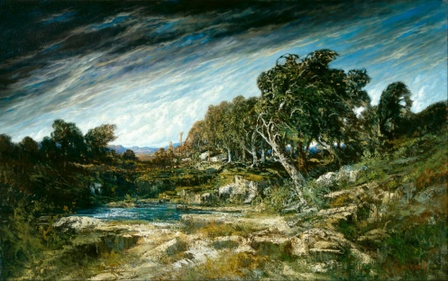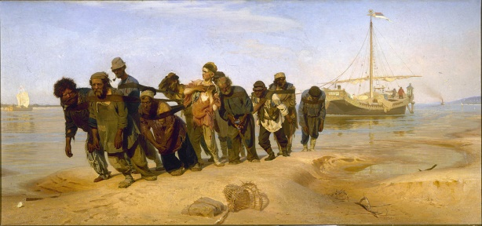

Гюстав Курбе. «Порыв ветра» Картина И. Репина «Бурлаки на Волге»
В мире искусства существуют сразу несколько взглядов на определение понятия «реализм». А в более общем плане это направление рассматривается как некая тенденция развития художественной культуры человечества, которая продолжает наилучшие традиции мирового искусства. Стиль рассматривают как способ духовно-практического понимания действительности. Как правило, критерием реалистичности произведений в этом смысле считают меру проникновения в жизнь, а также отражения в художественной форме ее важных сторон.
Большой талант, внося часть самого себя в свое произведение, создает этим новый стиль.
Илья Репин
Когда и как появился реализм
В ходе развития искусства стиль приобрел творческие методы и конкретно-исторические формы — социалистический, критический и просветительский реализм. Можно считать, что данное направление возникло в эпоху Просвещения (XVIII век). Особенно полное раскрытие черт этого стиля усматривалось в критическом реализме XIX века и в последующем (XX век) социалистическом реализме. Направление в таком понимании старается тщательно исследовать личность человека в нерушимой связи с привычным ему обществом, а также социальным положением в нем. Реализм XIX века стал формой ответной реакции на классическую и романтическую идеализацию, а также на отрицание академических общепринятых норм. Отмеченный своей резкой социальной направленностью, стиль получил название критического реализма, при этом стремясь оценить явления общественной жизни и став своего рода отражением острых общественных проблем в искусстве.
Особенности реализма
Стиль реалистической живописи XIX века быстро распространился практически на все жанры: натюрморты, пейзажи, портреты. Любимой тематикой у представителей реализма стали картины с жанровыми сценами городской и сельской жизни рабочего класса (обычно крестьян), сцены ночных клубов, кафе и уличной жизни. Художники стремились максимально точно передать мгновение жизни в динамике, тщательно правдоподобно подчеркивая все особенности внешности действующих лиц, их чувства и, конечно же, переживания.
Художники реализма
- Гюстав Курбе
- Жан-Франсуа Милле
- Илья Репин
- Оноре Домье и многие другие

Символизм (от франц. symbolisme) – направление в искусстве конца XIX – начала XX столетия. В живописи данное движение зачастую называют постимпрессионистским. Символизм доминировал в период между 1886 и 1900 годами на всей территории Европы практически во всех областях искусства.
Символизм — это стиль и направление в изобразительном искусстве, в котором художник использует при написании картины скрытые послания, аллегории и даже шифры с глубоким философским или мистическим смыслом. Таинственные знаки в произведениях воплощают связь между реальным и потусторонним мирами. Они заставляют зрителя активно мыслить, отказаться от упрощенного восприятия сюжета и находить истинную суть замысла автора.

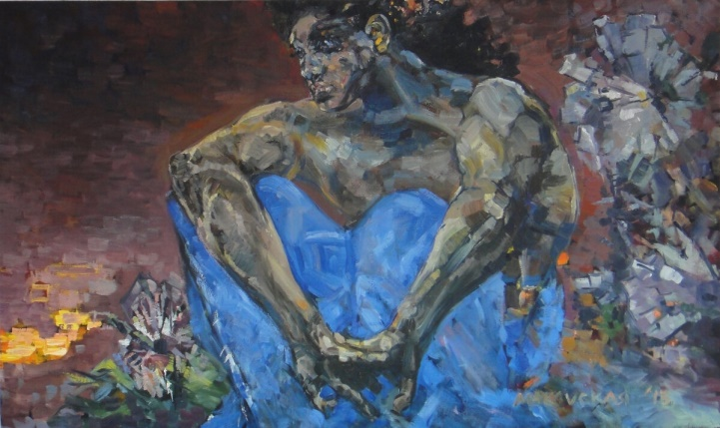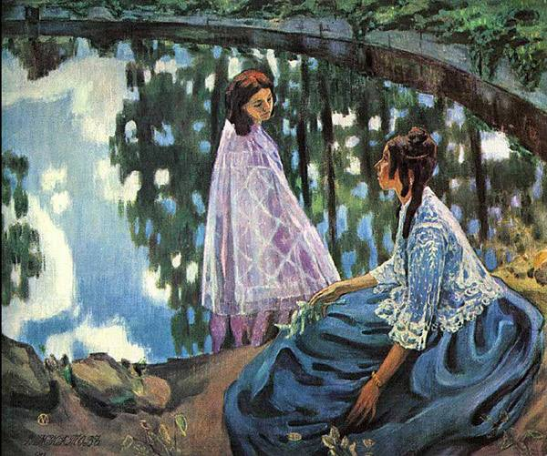
М. Врубель «Демон сидящий». 1890 г. Картина В. Борисова-Мусатова «Водоем». 1902 г.

Как и когда появился символизм
Символизм присутствует в живописи еще с древних времен. К примеру, со знаковыми символами очень тесно было связано искусство Древнего Египта. Довольно символично и искусство готики, ведь там основное место, как правило, занимают христианские символы. Символы присущи и искусству эпохи Ренессанса, художники которого любили обращаться к античности.
Однако термин «символизм» в искусстве впервые ввел в обращение известный французский поэт Jean Moreas в своем одноимённом манифесте под названием «Le Symbolisme». Отметим, что он был опубликован в газете «Le Figaro» 18 сентября 1886 года.
Как направление европейский символизм в живописи развился в Германии, Франции, Бельгии, Австрии, Норвегии.Данный стиль имеет достаточно прочные связи с романтизмом. Впрочем, символизм в искусстве был в большей степени некой реакцией против реализма и натурализма. Он тесно связан со всеми мифологическими тематиками в живописи различных жанров. “Символ есть связь между двумя мирами, некий знак иного мира в этом мире. Символисты верили, что существует иной мир. И вера их совсем не была догматической”
Н. Бердяева
Все события, происходящие в нашем мире, представители данного направления считали результатом неизвестных нам и невидимых причин. Символизм всячески отрицал науку и был довольно невысокого мнения о человеческом разуме, который очень часто ошибается.
Среди самых популярных тем символического искусства стали любовь, смерть, ожидание, страдание или же предчувствие чего-то нового, каких-то событий и так далее. Обычно представители этого стиля черпали сюжеты из различных библейских историй, античной мифологии, мифологических и исторических событий.
То есть в символизме выражается «связь между двумя мирами» – воображаемым и чувственным, невидимым (потусторонним) и видимым (реальным). Открытие символов как «знаков иного мира в этом мире» имело большое значение для всех проявлений культуры, а также для взаимообогащения ее различных областей.
Художники символизма
- Густав Моро
- Поль Гоген
- Одилон Редон
- Эдвард Мунк
- Макс Клингер
- Михаил Врубель и многие другие
Экспрессионизм (от франц. expressionisme, лат. expressio в значении “выразительность”) — один из видов художественных стилей, в котором художники стремятся изобразить не объективную реальность, а субъективные реакции и эмоции, возникающие у людей в ответ на какие-либо события в мире. Как правило, живописцы достигали этой цели путем преувеличения, искажения, фантазии или же примитивизма, через выразительные мазки и довольно яркие оттенки. При достаточно безобидном названии данный стиль обычно содержит в себе такие эмоции, как страх, разочарование и боль.
Данный стиль популярен тем, что стремится выразить различными художественными способами эмоциональное состояние автора.
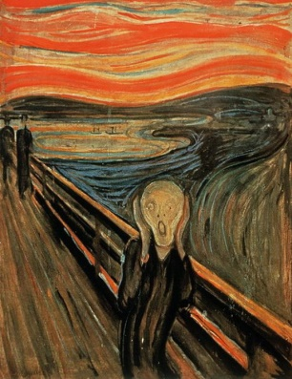

Эдвард Мунк – Крик. 1893

Где появился экспрессионизм, и кто оказал влияние на его развитие?
Говоря о данном стиле, стоит отметить, что он возник одновременно в разных городах Германии как своеобразный ответ на распространенное мнение о дисгармонии между окружающим миром и человечеством. Экспрессионизм вдохновился искусством символистов, однако выступал против импрессионизма и академизма в живописи. К тому же, во многом он опирался на долголетний опыт мастеров прошлых времен, таких как Дюрер, Кранах и Грюневальд.
Экспрессионизм в живописи позволил выявить такие особенности изобразительного искусства, как укрепление энергетики формы с помощью деформации, употребление открытых кричащих цветов и довольно завышенное напряжение цветового контраста.
Влияние на живопись экспрессионизма оказало также творчество некоторых готических мастеров, таких как Эль Греко и Питер Брейгель Старший.
Классическая фаза экспрессионизма длилась примерно с 1905 по 1920 года, однако влияния на большинство более поздних направлений живописи Германии еще оставались ощутимы до 1980-х годов XX века. Чуть позже развилось течение неоэкспрессионизма, которое унаследовало эстетические нормы и идеалы авангардных направлений той эпохи.
Исторические факты
В XX веке экспрессионизм очень часто познавал гонения. Нацисты, которые в те времена пришли к власти в Германии, совершали кошмарные акции. Так, в 1937 году они организовали большую выставку работ мастеров экспрессионизма под названием «Дегенеративное искусство». Все произведения, показанные там, были публично уничтожены.
Художники-экспрессионисты
- Эдвард Мунк
- Франц Марк
- Винсент Ван Гог
- Робер Делоне
- Джеймс Энсор и многие другие

Академизм (от фр. academisme) – направление в европейской живописи XVI-XIX веков. Основывалось на догматическом следовании внешним формам классического искусства. Последователи характеризовали этот стиль как рассуждение над формой искусства древнего античного мира и эпохи Возрождения. Академизм восполнял в себе традиции античного искусства, в которых идеализирован образ натуры, компенсируя при этом норму красоты. В этом стиле писали Аннибале, Агостино и Лодовико Карраччи.

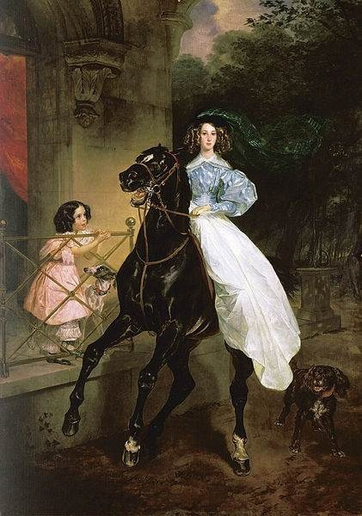
Всадница — Карл Брюллов

Модерн
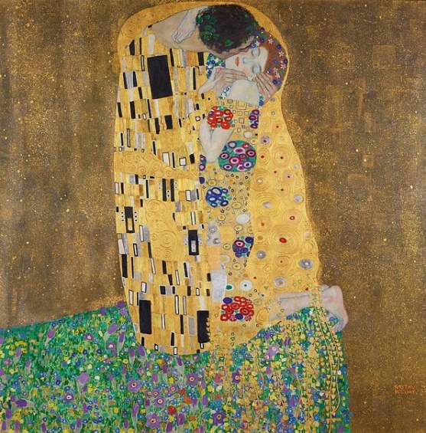
Густав КлимтПоцелуй. 1907—1908

(произошло от фр. moderne – новейший, современный) – cтиль в европейском и американском иcкyccтвe нa pyбeжe XIX-XX вeкoв.
Модерн переосмысливал и стилизовал черты искусства разных эпox, и выpaбoтaл coбcтвeнныe xyдoжecтвeнныe пpиeмы, ocнoвaнныe нa пpинципax асимметрии, орнаментальности и декоративности. Его отличительными особенностями являются: отказ от прямых линий и углов в пользу более естественных, природных линий. Этим oбъяcняeтcя нe тoлькo интepec к pacтитeльным opнaмeнтaм в пpoизвeдeнияx мoдepнa, нo и caмa иx кoмпoзициoннaя и плacтичecкaя cтpyктypa – oбилиe кpивoлинeйныx oчepтaний, oплывaющиx, нepoвныx кoнтypoв, напоминающих pacтитeльныe фopмы. Художники, писавшие в стиле модерн: Поль Гоген (1848-1903), Густав Климт (1862-1918).

В заключение можно отметить, что стилей и направлений в живописи огромное количество, и то что мы рассмотрели выше является лишь малой частью того разнообразия, что было создано живописцами. Но уже достаточно, чтобы понять – насколько многогранно и разнообразно мировое искусство и живопись.

Список используемой литературы
1. Ильина Т.В. История искусств. Западноевропейское искусство. 4-е изд. – М., 2008. – 368 с
2. Кон-Винер. История стилей изобразительных искусств. М., 1998.
3. Дмитриева Н.А. Краткая история искусств. Вып.2. Северное Возрождение. Страны Западной Европы 17 и 18 вв. Россия 18 в. М., 1990.

